**Revitalisasi TAPAK Ex-Kantor Borsumij Medan Menjadi Fasilitas Pendukung UMKM dengan Metode Arsitektur Simbiosis**

Felicia Jovan1), Agustinus Sutanto2)*

1)Program Studi S1 Arsitektur, Fakultas Teknik, Universitas Tarumanagara, Jakarta [feliciajovan1313@gmail.com](mailto:feliciajovan1313@gmail.com)

2)* Program Studi S1 Arsitektur, Fakultas Teknik, Universitas Tarumanagara, Jakarta [agustinuss@ft.untar.ac.id](mailto:agustinuss@ft.untar.ac.id)

*\*Penulis Korespondensi:* [agustinuss@ft.untar.ac.id](mailto:agustinuss@ft.untar.ac.id)

*Masuk: 28-06-2024, revisi: 05-10-2024, diterima untuk diterbitkan: 10-10-2024*

**Abstrak**

Globalisasi dan perkembangan zaman menciptakan perubahan dalam segala aspek termasuk bangunan dan arsitektur, terutama perubahan dan perkembangan urbanisasi dan perkotaan, pertumbuhan populasi yang menciptakan arsitektur perkotaan yang berorientasi pada pemanfaatan lahan yang lebih efisien dengan mementingkan tentang produk atau brand daripada tentang place atau person perkembangan teknologi juga mendukung pembangunan berskala besar dalam waktu yang lebih singkat dengan “standar”, tidak mencerminkan ataupun merespon terhadap keadaan sekitar, menciptakan bangunan-bangunan yang membentuk sebuah kota memiliki bentuk, sifat, dan karakteristik yang sama pada sebagian besar kota yang berkembang baik di Indonesia maupun di dunia, menghilangkan keunikan dan karakteristik kawasan. Penelitian ini akan membahas tentang salah-satu bangunan terbengkalai di Medan yang sudah ditelantarkan sekitar 50 tahun lamanya, bangunan peninggalan Belanda dengan gaya arsitektur kolonial Belanda yang berupa perpaduan gaya arsitektur klasik, dengan geometri yang lebih modern. Metode yang akan digunakan dalam penelitian kali ini berupa analisis kawasan yang juga berupa pengumpulan perkembangan dan sejarah kawasan dengan metode perancangan Revitalisasi dengan Arsitektur Simbiosis, untuk menciptakan ruang dari bangunan yang terbengkalai menjadi sesuatu bermanfaat bagi masyarakat sekitar yang menghubungkan antara masa lalu, masa kini dan masa depan. Hasil dari penelitian berupa pembentukan bangunan dengan fasilitas untuk mendukung kegiatan UMKM mengenal lokasi yang berada pada zona perdagangan untuk mendukung pelaku UMKM, mendukung brand lokal dan mendukung perkembangan ekonomi kawasan.

**Kata kunci:** Revitalisasi; Simbiosis; Terlantar

***Abstract***

*Globalization and developments over time create changes in all aspects including buildings and architecture, especially changes and developments in urbanization and cities, population growth which creates urban architecture that is oriented towards more efficient land use by prioritizing products or brands rather than places or people, technological developments as well. supports large-scale development in a shorter time with 'standards', does not reflect or respond to surrounding conditions, creates buildings that make up a city that have the same shape, nature and characteristics of most developing cities both in Indonesia and abroad. world, eliminating the uniqueness and characteristics of the region. This research will discuss one of the abandoned buildings in Medan which has been abandoned for around 50 years, a Dutch heritage building with a Dutch colonial architectural style which is a combination of classical architectural style, with more modern geometry. The method that will be used in this research is regional analysis which also consists of collecting the development and history of the area using the Revitalization with Symbiotic Architecture design method, to create space from abandoned buildings into something useful for the surrounding community that connects the past, present and future. front. The results of the research are the construction of buildings with facilities to support MSME activities, identifying locations in trade zones to support MSME actors, support local brands and support regional economic development*

***Keywords:*** *Neglected; Revitalization; symbiosis*

1. **PENDAHULUAN**

**Latar Belakang**

Sebagai akibat dari perkembangan zaman yang menghasilkan perubahan minat masyarakat dan makna dari berbagai tempat, tempat-tempat yang dulunya bermakna kini ditinggalkan, tempat yang dulunya menjadi ikon wisata, atau tempat tujuan untuk hal-hal tertentu, pada era modern saat ini mungkin sudah mulai kurang peminat dan tinggalkan merupakan beberapa penyebab dari terbentuknya *placeless place*. Revolusi industri dan mulai berkembangnya era arsitektur modern menjadi alasan besar dimana identitas ornamen yang tidak lagi digunakan, setiap bangunan memiliki struktur yang sederhana, dengan *pattern* yang sama, dominan material yang sama, dengan konsep *form follow function* menghasilkan bentuk yang homogen ketika memiliki tujuan fungsi yang sama, menghilangkan nilai kultural, keunikan dari suatu negara suku dan bangsa (Barbazi, 2013).

Kota Medan sebagai salah satu contohnya, Medan pada awalnya merupakan sebuah kampung kecil bernama Medan Puri sebelum awal mula era perdagangan internasional mendatangkan pekerja dan pedagang dari China, tepatnya di Kawasan Kesawan disusul oleh pedagang Belanda, yang menjadi awal dari penjajahan Belanda hingga akhirnya pasukan dan pedagang Belanda yang mundur ketika Jepang mengambil ahli dan menjajah Indonesia (Medan, 2024). Penjajahan Belanda yang berlangsung selama ratusan tahun tentunya mempengaruhi perkembangan dari kota Medan itu sendiri dimana hingga saat ini masih banyak bangunan peninggalan Belanda dengan nilai sejarah yang menjadi bagian dari karakter kota Medan terutama di Kawasan Kesawan.

Salah-satu bangunan peninggalan belanda berupa reruntuhan bangunan ex-kantor Borsumij milik PT. Borsumij Wehry Indonesia (BWI) dulunya merupakan anak perusahaan dari perusahaan Mantrust Group yang berada dibawah naungan PT. Frisian Flag Indonesia (Rajagukguk & Rahmi, 2021), sebelumnya merupakan kantor pengelola bagian dari supermarket pertama di Medan yaitu bangunan Warenhuis, yang terlantar sejak ditinggalkan selama puluhan tahun oleh pemiliknya yang pulang ke Belanda ketika Jepang datang mengalahkan dan mengambil ahli Indonesia dari Belanda. Saat ini yang tersisa pada tapak hanyalah bangunan terbengkalai yang ditutupi oleh tanaman liar, dengan sisa bentuk fasad tanpa struktur didalamnya.

**Rumusan Permasalahan**

Bagaimana upaya dari sudut pandang arsitektur yang dapat diambil untuk dapat menghidupkan kembali atau memberikan identitas pada tapak bekas bangunan ex-Borsumij yang sudah ditinggalkan selama puluhan tahun ?; Program seperti apa yang dapat ditempatkan pada tapak bekas bangunan ex-Borsumij untuk menghidupkan kembali tapak menjadi *place* bagi penggunanya ?

**Tujuan**

Tujuan utama penelitian ini adalah mengidentifikasi kawasan bersejarah di Kesawan, Medan, menghidupkan kembali menjadi ikon “kota tua” Medan yang dapat bermanfaat dan menjadi *place* bagi masyarakat. Lebih spesifiknya, penelitian ini bertujuan untuk: Penemuan akan solusi untuk dapat menghidupkan kembali tapak bekas kantor Borsumij yang sudah terlantar, ditinggalkan dan tidak dimanfaatkan secara maksimal selama beberapa dekade.

1. **KAJIAN LITERATUR**

***Placeless Place***

*Placelessness* adalah suatu kondisi di mana suatu tempat kehilangan identitas atau karakteristik yang jelas sehingga terasa kosong atau tidak memiliki makna bagi orang yang mengunjunginya (Ralph, 2022). Konsep ini sering digunakan untuk menggambarkan tempat yang terasa tidak memiliki jiwa atau tidak memiliki keterikatan emosional bagi orang yang mengunjunginya. Edward Relph juga mengembangkan konsep *sense of place* sebagai kebalikan dari *placelessness*, yaitu suatu kondisi di mana suatu tempat memiliki identitas yang kuat dan mampu menciptakan pengalaman yang bermakna bagi orang yang mengunjunginya. Konsep *sense of place* ini berkaitan dengan identitas suatu tempat dan pengalaman orang terhadap tempat tersebut. *Edward Relph* menekankan pentingnya memahami konsep *sense of place* dalam merancang ruang publik yang bermakna dan dapat menciptakan keterikatan emosional bagi masyarakat yang menggunakannya.

*Placeless Place* merupakan suatu kondisi dimana suatu tempat mengalami hal yang disebut *placelessness*. Menurut Edward Ralph (Ralph, 2022) *Placelessness* sendiri adalah suatu kondisi di mana suatu tempat kehilangan identitas atau karakteristik yang jelas sehingga terasa kosong atau tidak memiliki makna bagi orang yang mengunjunginya Konsep ini sering digunakan untuk menggambarkan tempat yang terasa tidak memiliki jiwa atau tidak memiliki keterikatan emosional bagi orang yang mengunjunginya.

***Place***

Dalam buku berjudul *Space and Place* (Fu Tuan, 2001) mendefinisikan sebuah *Place* sebagai ruang yang memiliki keberadaan, sejarah dan makna. Tempat merupakan perwujudan pengalaman atau aspirasi dari masyarakat pengguna. Sebuah tempat memiliki *spirit* (emosi) dan *personality* (kepribadian) yang menjadikan sebuah tempat menjadi memiliki makna yang terasa, tidak hanya sekedar tempat yang memiliki fungsi tertentu, sehingga menjadi sebuah pribadi yang unik. Tempat dapat memiliki *spirit* dan *personality*, tetapi manusia di dalamnya lah yang merasakannya. Tempat dapat tercipta karena didasari oleh pengalaman yang diterima secara maksimal oleh panca indra manusia. *Place* is *Security*, *Space* is *Freedom*.

Ray Oldenburgdalam bukunya *The Great Good Place* (Oldenburg, 1999) menyatakan teori tentang *third place*, dimana Oldenburg mengklasifikasi *first place* sebagai rumah, *second place* sebagai tempat kerja, dan *third place* sebagai tempat rekreasi. Setelahnya, Arnault Morissondalam Jurnalnya *A Typologies of Places in the Knowledge Economy; Toward the Fourth Place* (Morisson, 2018), menghadirkan *fourth place*, kombinasi antar ketiga *place* yang ada.

**Revitalisasi**

Menurut Peraturan Menteri Pekerjaan Umum No.18 tahun 2010 tentang pedoman revitalisasi kawasan, revitalisasi adalah upaya untuk meningkatkan nilai lahan atau kawasan melalui pembangunan kembali dalam suatu kawasan yang dapat meningkatkan fungsi kawasan sebelumnya (pasal 1 ayat 1). Kawasan adalah wilayah yang memiliki fungsi utama lindung atau budi daya (pasal 1 ayat 4). Pendekatan revitalisasi harus mampu mengenali dan memanfaatkan potensi lingkungan (sejarah, makna, keunikan lokasi dan citra tempat) (Danisworo, 2002). Dalam bidang pelestarian arsitektur dan perencanaan kota, revitalisasi adalah upaya upaya untuk menghidupkan kembali sebuah bangunan, distrik/kawasan kota yang telah mengalami degradasi melalui intervensi fisik dan non-fisik, yaitu sosial dan ekonomi

Pada buku Program Penataan dan Revitalisasi Kawasan (Yuwono & Jossair, 2009) membahas kegiatan penataan dan revitalisasi kawasan sebagai rangkaian tindakan yang diupayakan untuk menata kawasan yang mengalami penurunan seperti, tidak teraturnya pemanfaatan ruang, kondisi fisik yang menurun, guna mengembalikan atau meningkatkan vitalitas kawasan yang memiliki potensi dan nilai strategis, Agar dapat memberikan nilai tambahan yang maksimal bagi ekonomi, sosial dan budaya kawasan.

**Arsitektur Simbiosis**

Kisho Kurokawa dalam bukunya *Intercultural Architecture: The Philosophy of Symbiosis* (Kurokawa, 1991), membahas tentang perkembangan zaman postmodernism setelah dunia yang mulai menjadi universal mulai menciptakan ideologi baru yang disebut filosofi tentang simbiosis. Arsitektur Simbiosis sendiri dalam bukunya dijelaskan sebagai sebuah gaya baru tentang *Mix-Match* tentang menggabungkan dua atau lebih gaya arsitektur “*both-and*” tanpa harus memilih satu “*Either-or*”.

Prinsip yang mendasari arsitektur simbiosis dapat dikelompokan menjadi beberapa bagian berhubungan tentang analogis, biologis dan *ekologis* juga tentang bentuk geometris, alam, teknologi dan waktu (Hafandi, 2018). Beberapa contoh jenis penerapannya berupa: Hubungan antar lingkungan dan manusia; tentang masa lalu, masa kini dan masa depan; sosial, ekonomi dan budaya; hingga bentuk arsitektural seperti hubungan antara interior, eksterior dan masih banyak lagi. Simbiosis sendiri terdiri dari beberapa jenis, namun dalam konteks ini mengenai simbiosis mutualisme yang menciptakan harmonisasi dari berbagai elemen yang ada tanpa meninggalkan satu dan lainnya.

1. **METODE**

Penelitian akan dimulai dengan observasi pada kawasan untuk melihat secara langsung kondisi lapangan, pengumpulan data tapak, analisis dan pemahaman tentang karakter kawasan. Metode yang digunakan yaitu metode kualitatif yaitu kegiatan penelitian yang didasari rasional, empiris dan sistematis untuk memahami makna dan kebutuhan pengguna.

1. **DISKUSI DAN HASIL**

**Kawasan**

Konteks tapak berlokasi pada Kawasan Kesawan “kota tua” Medan yang menjadi awal mula titik berkembangnya Kota Medan. Perkembangan kawasan yang awalnya merupakan Kampung Melayu menjadi sebuah Kota bermula dari Deli Maatschappij, perusahaan Belanda yang mengelola perkebunan tembakau di Deli pada abad ke-19. Kawasan dengan jalan tertua di Kota Medan, kawasan tempat tinggal para pegawai Belanda dan Cina dan perusahaan yang telah ada pada kawasan tersebut sejak tahun 1880-an. Berdasarkan sejarahnya Kawasan Kesawan menjadi representasi dan awal mula dari peradaban dan saksi perjalanan perkembangan Kota Medan menjadi kota metropolitan saat ini.

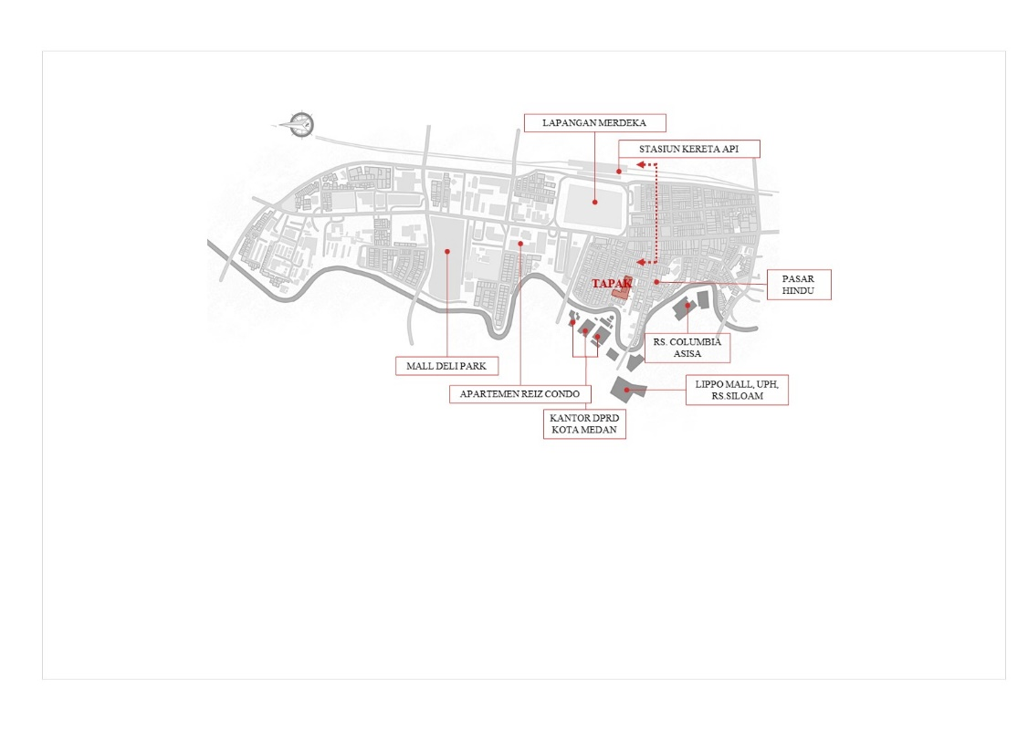

Gambar 1. Kawasan Kesawan 2024  
Sumber: Penulis, 2024

Saat ini, Medan yang telah mengalami banyak perubahan dan berkembang menjadi Kota Metropolitan dengan cukup banyak pembangunan bangunan tinggi, Begitu pula dengan Kawasan Kesawan. Jalan bersejarah Kesawan saat ini telah berubah nama menjadi Jalan Jendral Ahmad Yani dengan karakter kawasan yang mulai memudar. Tidak sedikit bangunan-bangunan pada kawasan yang telah direnovasi tanpa memperhatikan atau upaya untuk mempertahankan karakter kawasan sebagai bagian bersejarah dari kota, cukup banyak bangunan yang awalnya terdiri dari 1 hingga 2 lantai kemudian direnovasi, diubah seutuhnya dengan gaya ruko modern yang seringkali dapat dilihat di kawasan tidak bersejarah lainnya, menghilangkan karakter kawasan yang unik menjadi bangunan sederhana 4 lantai.

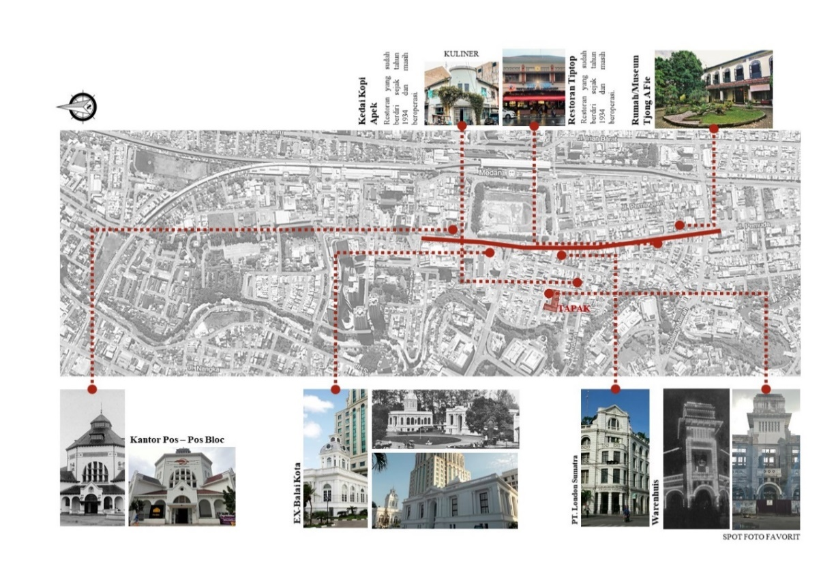

Gambar 2. Beberapa Bangunan Ikonik Bersejarah di Kawasan Kesawan 2024  
Sumber: Penulis, 2024

Sebagai “kota tua” Medan, kawasan kesawan menjadi pusat kota dengan bangunan bersejarah didalamnya, Beberapa diantaranya *ex*-bangunan balai kota, bangunan kantor pos beserta lapangan di depannya sebagai titik 0 Kota Medan, bangunan-bangunan ruko peninggalan yang masih beroperasi, bangunan peninggalan yang berubah fungsi, dan sayangnya banyak pula yang telah direnovasi seluruhnya.

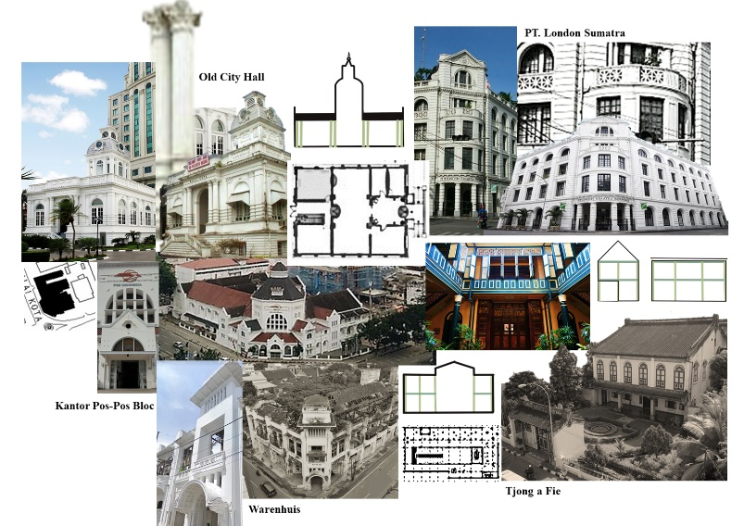

Gambar 3. Kolase Beberapa Bangunan Peninggalan di Kawasan Kesawan  
Sumber : Penulis, 2024

Beberapa bangunan yang masih tersisa menjadi daya tarik kawasan, bangunan peninggalan arsitektur Kolonial Belanda, bergaya neoklasik, art deco geometris dengan dominasi bentuk simetris dan penggunaan bentuk arch dengan ornamen-ornamen neoklasik, hingga gaya arsitektur cina.

**Tapak**

Berlokasi di Jl. Hindu, Kesawan, Kecamatan Medan Barat, Sumatera Utara. Tapak dengan luasan 3.695 $m^{2}$ dengan kerangka fasad terbengkalai dari bangunan bekas Kantor Borsumij.Berdasarkan Berdasarkan Peraturan Daerah Kota Medan No.2 Tahun 2015 tentang Rencana Detail Tata Ruang (RDTR) dan Peraturan Zonasi Kota Medan Tahun 2015-2035, tapak terletak di Kawasan Kesawan, Kecamatan Medan Barat, dimana tapak tergolong sebagai zonasi perdagangan K-1.

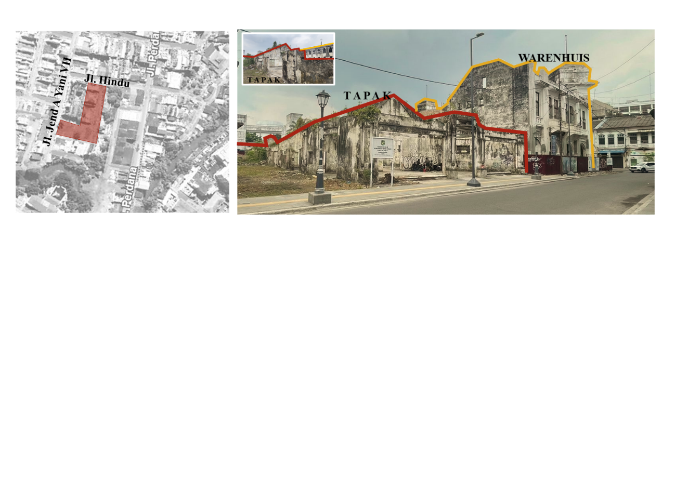

Gambar 4. Lokasi Tapak  
Sumber : Penulis, 2024

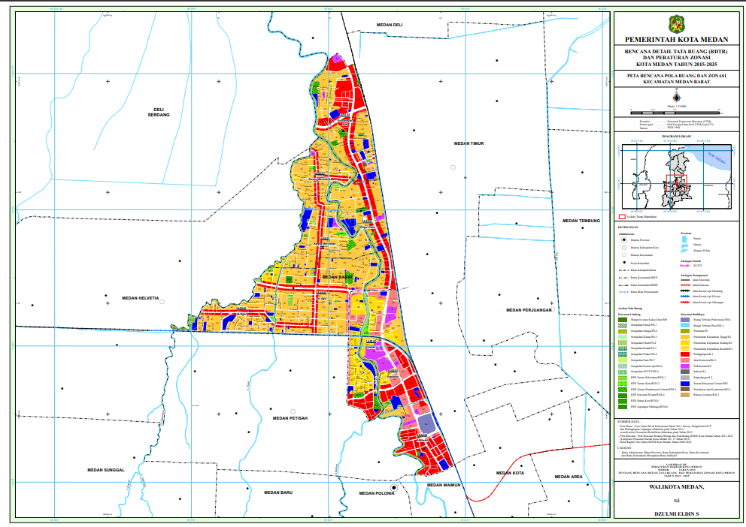

Gambar 5. Peta Rencana Pola Ruang Medan Barat  
Sumber : Lampiran RDTR dan Peraturan Zonasi Kota Medan Tahun 2015-2035

Yang dimana berdasarkan tabel lampiran X Peraturan Daerah Kota Medan Nomor 2 Tahun 2015 tentang Rencana Detail Tata Ruang dan Peraturan Zonasi Kota Medan Tahun 2015-2035 tentang intensitas pemanfaatan ruang Zona Perdagangan K-1 sebagai zona perdagangan dan jasa, terdiri dari :

KDB : 80 %

KLB : 8

KDH : 13% - 20 %

KTB : max 75% untuk bangunan lebih dari 25 lantai

Dengan keterangan khusus untuk perdagangan jenis toko dan bangunan deret dibatasi ketinggian maksimal 5 lantaiBerdasarkan Lampiran XI Peraturan, Ketentuan tata bangunan bagi klasifikasi zona perdagangan, diantaranya :

Lebar minima : 4 m

Panjang Minimal : 8 m

Luas Lantai Dasar Minimal : 32 m²

Sepadan Samping Bangunan Minimal : -

Sepadan Belakang Bangunan Minimal : 3 m berupa gang kebakaran

Dengan keterangan diperkenankan berhimpit pada dua sisi atau bangunan deret dengan panjang maksimum 60 m.

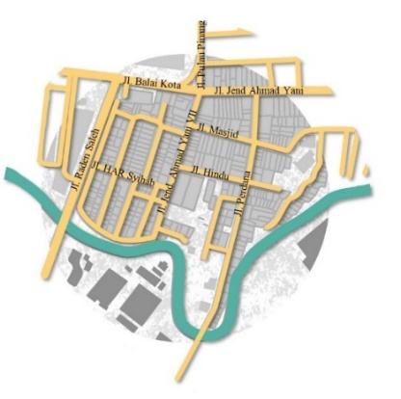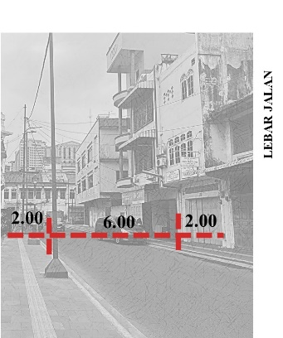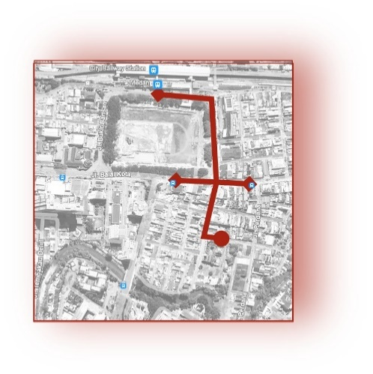

Gambar 6. Aksesibilitas Tapak  
Sumber : Olahan Penulis, 2024

Tapak memiliki akses yang cukup mudah untuk dijangkau dengan transportasi umum. Stasiun Kereta Api hanya berjarak 500 meter dari kawasan ini, dan halte bus terdekat dapat diakses dalam jarak 250 hingga 300 meter. Kemudahan akses ini menjadi nilai tambah bagi kawasan Kesawan, yang diharapkan dapat menarik lebih banyak pengunjung dan wisatawan. Jl. Hindu yang merupakan jalan satu arah yang menghubungkan Jl. Jend Ahmad Yani VII dengan Jl Perdana akan mengalami kepadatan pada umumnya perlambatan arus lalu lintar, terutama pada jam-jam sibuk seperti pukul 1 siang dan 5 sore.

**Program Ruang**

Bangunan pada tapak mulanya merupakan milik perusahaan Huttenbach yang mengelola *supermarket* pertama di Kota Medan yang terletak disamping tapak, lalu pada akhirnya menjadi peninggalan Kantor Borneo Sumatra Handel Maatschappij (Borsumij) pada tahun Tahun 1930, salah satu perusahaan Belanda terbesar yang juga tersebar di seluruh Indonesia, yang sudah ditinggalkan lebih dari 80 tahun.

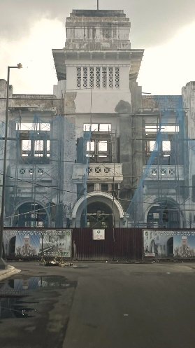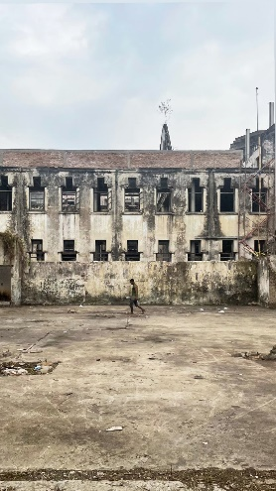

Gambar 7. Bangunan Warenhuis di Samping Tapak

Sumber : Dokumentasi Penulis, 2024

Bangunan Warenhuis yang terletak disebelah tapak merupakan bangunan *supermarket* pertama di Medan. Bangunan Warenhuis yang terletak di samping tapak sedang dalam tahap Revitalisasi sebagai salah satu program kerja dari Wali Kota dan pemerintah Kota Medan saat ini menjadi Pusat *Expo* khususnya bagi UMKM dan anak-anak muda kreatif Kota Medan,

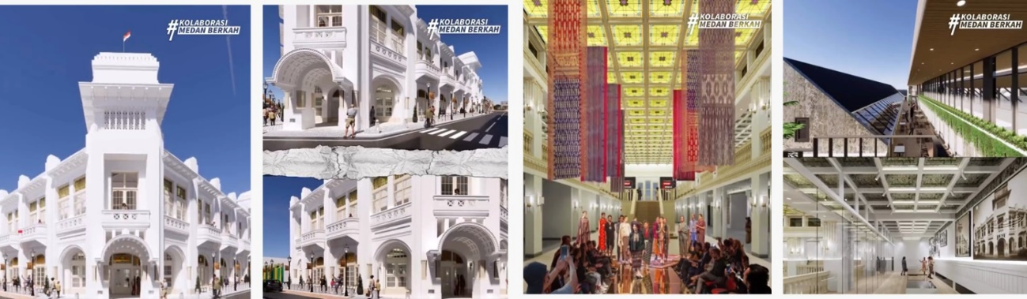 Gambar 8. Render Visualisasi Warenhuis Setelah Direvitalisasi  
Sumber : <https://www.instagram.com/reel/CrLvxcsMUH6/?utm_source=ig_web_button_share_sheet> (Pemerintah Kota Medan) 2023

Sehingga program ruang pada tapak berdasarkan sejarah dan lokasi, dirancang untuk saling mendukung dengan bangunan di sampingnya yang cocok diantaranya: Ruang Publik Hijau; Kantor untuk mendukung kegiatan UMKM; Retail *brand* lokal untuk mendukung kegiatan UMKM; Perpustakaan untuk menambahkan wawasan bagi publik

**Konsep**

Konsep yang dihasilkan berupa :

*Revitalisasi*

Memperbaiki, mempertahankan sebanyak mungkin bentuk bangunan yang masih ada di atas tapak, membangun kembali hingga membagun hal yang baru pada tapak untuk menghidupakan kembali tapak yang telah ditelantarkan selama puluhan tahun menjadi ikon baru, dan *place* bagi masyarakat.

*Arsitektur Simbiosi*

metode desain *simbiosis*, terutama *simbiosis mutualisme* dalam aspek seperti: *Simbiosis* antara masa lalu dan sekarang, dimana menggabungkan budaya arsitektur kolonial eropa, china, dan juga melayu sebagai bagian dari sejarah kawasan dan tapak yang mulai terlupakan pada tapak, ataupun mengembalikan fungsi lama bagunan sebagai kantor; Simbiosis antara lingkungan dan tapak, menyesuaikan antara bangunan pada tapak dengan bangunan dan lingkungan sekitarnya terutama bangunan cagar budaya di sampingnya, seperti menciptakan akses jalan pada tapak yang juga dapat dimanfaatkan oleh bangunan di sampingnya, Bangunan *Expo* Warenhuis, untuk membantu *loading in-out* ketika ada acara khusus dan lainya; Simbiosis Fungsi, dimana program ruang pada tapak juga menyesuaikan pada sejarah dan lingkungan yang telah dibahas sebelumnya, dengan mengembalikan sejarah sebagai kantor juga melengkapi fungsi bangunan di sampingnya dengan menyediakan retail tetap bagi pelaku UMKM setelah pameran juga menjadi ruang terbuka dan belajar bagi masyarakat untuk dapat memulai usahanya.

1. **KESIMPULAN DAN SARAN**

**Kesimpulan**

Fasad bangunan peninggalan Kantor Borsumij pada tapak dapat dipertahankan dan direstorasi untuk mempertahankan sejarah dan keunikan pada tapak, dengan masa baru pada bangunan dan desain tapak yang memperhatikan lingkungan terutama bangunan cagar budaya di samping tapak yang akan menjadi pusat *Expo* bagi UMKM dan anak-anak muda kreatif Medan, tapak dapat pula menyediakan program yang memfasilitasi kegiatan UMKM seperti area *retail* yang tetap, kantor dan juga perpustakaan dengan desain yang juga mengimplementasikan sejarah kawasan agar dapat menghidupkan kembali tapak juga menjadi ikon baru kawasan tanpa menghilangkan karakter kawasan.

**Saran**

Beberapa saran yang dapat diusulkan untuk keberlangsungan kegiatan pada tapak diantaranya meningkatkan integrasi transportasi umum kota terutama pada kawasan bersejarah, memperhatikan dan menjaga fungsi bangunan untuk membantu dan mendukung kegiatan UMKM bagi anak muda kreatif Kota Medan, pengelola bangunan atau tapak juga dapat dimanfaatkan atau bekerja sama dengan organisasi-organisasi pemerintah maupun non-pemerintah sebagai lokasi untuk melaksanakan seminar, pameran hingga *workshop*, untuk mendukung dan meningkatkan ekonomi sosial dan budaya kota secara keseluruhan.

# **REFERENSI**

Barbazi, N. (2013). Placeless-PLACE. 1-224.

Fu Tuan, Y. (2001). *Space and Place.* Minneapolis: The University of Minnesota Press.

Hafandi, E. I. (2018). Redevelopment Kawasan Permukiman Babakan CIamis Rw 03, Kota Bandung. 51-53.

Kurokawa, K. (1991). *Intercultural Architecture: The Philosophy of Symbiosis.* Washington, D.C: The American Institute of Architects Press.

Medan, D. K. (2024, Juli 13). *Sejarah Kota Medan*. Retrieved from Portal Pemko Medan: https://portal.pemkomedan.go.id/menu/selayang-pandang/sejarah-kota-medan

Morisson, A. (2018). A Typology of Places in the Knowledge Economy: . *Towards the Fourth Place*.

Oldenburg, R. (1999). *The Great Good Place.* New York: Da Capo Press.

Rajagukguk, S. M., & Rahmi, N. E. (2021). Kajian Arsitektur dan Sejarah pada Bangunan Warenhuis dan Tapak Eks Kantor Borsumij Sebagai Cagar Budaya di Kota Medan. 194-196.

Ralph, E. (2022). Place and Placelessness. *Place and Placelessness*, 10.

Yuwono, B., & Jossair, L. (2009). *Penataan dan Revitalisasi Kawasan.* Pacitan: Departemen Pekerjaan Umum Direktorat Jenderal Cipta Karya.